Καλημέρα, παιδάκια μου! Μ’ αρέσει πάρα πολύ που σας μιλάω έστω κι από δω…

Βρήκα μια πολύ ωραία ιστοσελίδα για να κάνετε διαδραστικές ασκησούλες !! Ελπίζω να σας αρέσει…

<http://inschool.gr/>

Επίσης προτείνω κι αυτή τη σελίδα από τον μικρό αναγνώστη για να ακούτε αλλά και να διαβάζετε μαζί παραμύθια…

<http://www.mikrosanagnostis.gr/istoria_list.asp>

Και επειδή είχαμε μιλήσει για τα λαογραφικά μουσεία, μπορείτε κάνετε μια βολτίτσα στο Λαογραφικό μουσείο του Μετσόβου.

<http://metsovomuseum.gr/%CE%B5%CE%B9%CE%BA%CE%BF%CE%BD%CE%B9%CE%BA%CE%AE-%CF%80%CE%B5%CF%81%CE%B9%CE%AE%CE%B3%CE%B7%CF%83%CE%B7/>

Για να γράψουμε και κάτι στο πράσινο ας βάλουμε τις λέξεις σε αλφαβητική σειρά και ας γράψουμε μερικές προτάσεις με αυτές.

Θείος, κορίτσι, αγόρι, ξάδερφος, απόγευμα, πρωί, μεσημέρι, χτες, νύχτα, αύριο, βράδυ, σήμερα, τώρα.

C:\Program Files (x86)\Microsoft Office\MEDIA\CAGCAT10\j0195384.wmfΚαλά να περάσετε!! Καλό Σαββατοκύριακο!!

Θα τα ξαναπούμε σύντομα! Πολλά πολλά φιλάκια!!

Υ.Γ. Μέχρι να τα ξαναπούμε θα με βοηθήσετε να λύσω τον παρακάτω γρίφο?

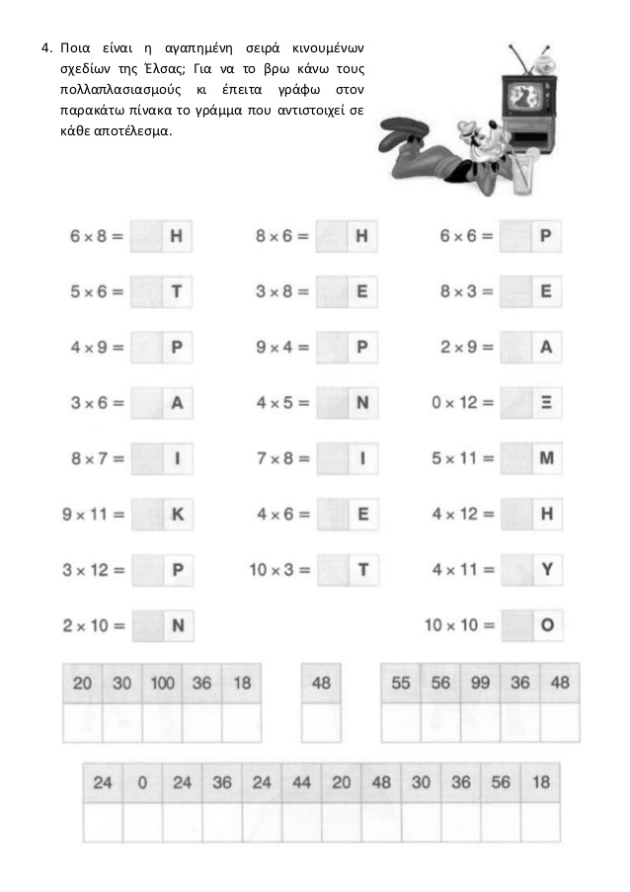

Κ όπως είπαμε… μπορούμε να επικοινωνούμε στο [b1daskalos@gmail.com](mailto:b1daskalos@gmail.com) ☺